REGNE FONGS
Teide: unitat 13: Fong , algues i microorganismes, 1/6 El Regne dels Fongs .
1. Quines són les característiques generals del Regne dels Fongs?

2.Omple el següent quadre:
Fongs | Nutrició  (autòtrofa o heteròtrofa) | On viuen?/Utilitat per l’home | Característiques | Exemples: nom i imatge  (busca imatges per internet)
Llevats

Floridures

3. Parts d’un fong:
a. Posa a la llibreta com a títol “Parts d’un fong” i copia a la llibreta la imatge de l’esquerra

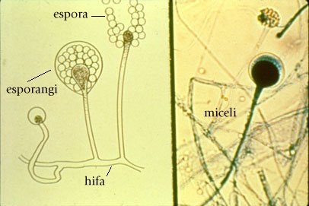 | 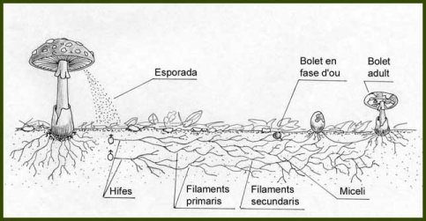
Part d’una floridura | Cicle reproductor d’un fong

b. Defineix:
Hifa:

Miceli:

Espora:

Bolet:

c. Què tenen en comú les 2 imatges de l’apartat a?

4. Copia a la llibreta el dibuix d’un bolet i les seves parts que trobaràs a:
http://phobos.xtec.cat/nferrer7/

5. Omple el següent quadre:
Bolet | Nom | On es troba | Característiques | Imatge  (busca imatges per internet)
Comestible

Tòxic

No apreciat com a comestible

6. La nutrició dels fongs:
a. Per què diem que els fongs són sapròfits? Quina importància té això en relació al cicle de la matèria?

b. Alguns fongs són simbiòtics (o simbionts). Què són els líquens? Per què diem que són simbiòtics?

c. Digues algun exemple de fong paràsit

